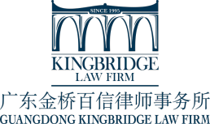

【2023】粤金桥非字第 号

非 诉 委 托 代 理 合 同



非诉委托代理合同

甲 方： 广汽商贸有限公司

统一社会信用代码： 91440101721917652B

地 址： 广州市越秀区永泰路 54 号金浑楼首层

乙 方：广东金桥百信律师事务所

地 址：广州市天河区珠江东路 16 号高德置地冬广场 g 座 24、25 楼 邮 编： 510623

电 话：（020）83338668 传 真：（020）83338088

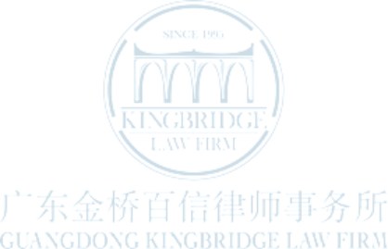根据中华人民共和国有关法律法规的规定,甲方聘请乙方提供法律服 务。甲乙双方经协商一致,订立此合同,共同遵守。

第一条 委托事项

甲方委托乙方 对湖南长坤汽车销售有限公司（标的公司）开展尽职调 查活动,以了解甲方收购湖南长坤汽车销售有限公司股东湖南利丰科技发

展有限公司百分之四十股权相关法律风险情况 ,乙方接受甲方委托,并指 派 吴伟伦 律师为其提供非诉讼法律服务。甲方同意乙方律师指派其他律 师和助理配合完成辅助工作。乙方指派的律师因特殊情况无法代理,乙方 可指派其他律师继续办理。

第二条 服务内容

甲、乙双方约定,乙方为甲方委托事项提供的法律服务范围包括：

（一）根据本项目的具体情况,制作尽职调查工作计划,确定人员分 工、草拟尽职调查清单。

（二）必要情况下,前往工商管理部门查询、调取标的公司的工商档 案资料。

（三）对标的公司的历史沿革包括公司设立、 主体资格、资质、股权 结构、股东情况、股东出资、 组织管理结构、有权部门批复、历次变更等 进行尽职调查,对历史沿革中可能存在的问题进行法律分析,并提出法律 分析意见及规范建议。

（四）对标的公司的经营范围、 业务资格、资质、规章制度等进行尽 职调查,核查是否取得了经营所必须的相关资格、资质,并提出法律分析



第 2 页 共 9 页

意见及规范建议。

（五）对标的公司的主要资产及债务等进行尽职调查， 核查其资产详 情、查封冻结、抵押、相关债权债务（含或有负债）、对外担保、关联企 业资金来往等情况，并对其进行法律分析及规范建议。

（六）对标的公司的重大合同进行尽职调查，并对其进行法律分析及 规范建议。

（七）对标的公司的劳动人事、社保及住房公积金缴纳情况进行尽职 调查，对其可能存在的法律问题及风险进行法律评论和分析，并提出规范 建议。

（八）对标的公司的税务及财政补贴（如有） 进行尽职调查，并对其 进行法律分析，提出规范意见和建议。

（九）对标的公司已发生及可能存在的法律诉讼、 仲裁、行政处罚等 进行尽职调查，并对可能存在的潜在法律风险进行分析。

（十）就尽职调查结果出具关于标的公司的尽职调查报告。

第三条 甲方义务

（一）甲方应当真实、全面、客观、及时地向乙方律师叙述案情，提 供与委托事项有关的全部证据材料、 文件及其它事实情节，并对证据材料 的真实性、合法性负责； 若甲方隐瞒证据材料、 伪造证据材料和案件事实， 由此产生的一切后果由甲方承担； 对涉及甲方的原始证据、法律文件和财 物应当由甲方妥善保管。

（二）甲方应当积极、主动地配合乙方律师的工作。甲方对乙方律师

提出的要求应当合法、 明确、 及时。

（三）甲方应按本合同规定按时、足额向乙方支付律师费； 甲方单方 解除委托合同的，甲方已支付的律师费不予退还； 因客观原因及不可归责 于乙方的事由，委托事项不具备完成条件或未能完成的，甲方已支付的律 师费不予退还；如律师费尚未支付的，甲方应当向乙方支付相应的报酬。

（四） 甲方指定 袁文专 （电话 13786113136 ）为与乙方律师联系的 联系人， 负责转达甲方的指示和要求，提供证据材料、案件事实等。甲方 更换联系人应当及时书面通知乙方律师；

（五）乙方尊重甲方对委托代理事项做出的独立的判断和决策。甲方 根据乙方律师提供的法律意见、建议、方案所做出的决定而导致的损失，



非因乙方律师错误运用法律等失职行为造成的， 由甲方自行承担。

（六）甲方不得要求乙方律师为其提供违反法律法规、社会公德以及 其它损害社会公共利益或他人合法权益的服务。

第四条 乙方义务

（一）乙方应当勤勉、尽责地完成本合同所约定的法律工作，尽最大 努力维护甲方的利益和合法权益；

（二）乙方应遵循诚实信用原则，依法告知甲方所委托事项可能出现 的法律风险；

（三）乙方对其获知的甲方商业秘密、个人隐私负有保密义务，非经 甲方同意， 不得向任何第三方披露；

（四）乙方办理甲方委托事项应当单独建档、 保存完整的工作记录，

档案保存时间根据律师业务档案管理规定执行。

第五条 律师费及工作费用

（一）经双方协商同意， 本非诉项目按 固定收费 的方式及标准向以 方支付律师费： 甲方应于本合同签订之日起 十 日内向乙方支付律师费人 民币 陆万 元（小写：Y 60，000 元）。

（二）乙方律师办理委托事项时，发生的广州市外(包括远郊区县)发 生的交通费、食宿费及通讯费等代理费，经双方协商同意， 均由乙方自行 负担。乙方在收到款项之日起三日内出具律师费发票。

甲方支付律师费以乙方财务部收诡为准。采用转账支付方式的，以下 列账号为收款账号：

乙方户名：广东金桥百信律师事务所

乙方账号： 1101 6103 5920 01

开 户 行：平安银行广州黄捕大道支行

（三） 乙方律师办理委托事项时，发生的下列工作费用由甲方承担， 所涉委托事项费用主要如下（包括但不限于）：

（1)、相关行政、司法、 鉴定、公证、翻译费及其他专业顾问等部门 收取的费用；

（2）、征得甲方同意后的其他涉及委托事项的费用。

（四） 上述律师费和工作费用甲方应按本合同约定按时、足额向乙方 支付。逾期支付的，甲方应按逾期支付金额每日千分之三的标准向乙方支



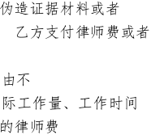

付违约金， 逾期七日以上，乙方有权单方解除本合同或暂停办理委托事项。

（五）甲方除依据本合同约定支付上述律师费及工作费用外，甲方不 得向乙方律师个人支付款项，乙方对律师个人收取的款项不予确认。

第六条 合同变更和解除

（一）甲、乙双方协商一致，可以变更或者解除本合同。 （二）乙方有下列情形之一的，甲方有权解除本合同。

1.非因特殊情况， 未经甲方同意， 擅自更换律师的；

2.乙方律师工作重大失职导致甲方蒙受重大损失的；

（三）甲方有下列情形之一的，乙方有权解除本合同或暂停工作直至 甲方纠正：

1. 甲方的委托事项违反法律或者违反律师执业规范的；

2. 甲方有捏造事实、 隐瞒重要事实情节等情形的；

3. 甲方逾期七日仍不向 工作费用的。

第七条 违约责任

（一）乙方无正当理 提供本合同约定的法律服务工作，甲方有权 根据乙方的工作进度、实 、成本支出等因素，要求乙 方退还部分或者全部已付 。

（二）甲方不得以如下理由拒绝支付律师费或要求乙方退费：

1. 甲方单方面又委托其他律师事务所的律师代理的；

2.乙方接受委托后，甲方以乙方收费过高为由要求退费的；

3.其他非因乙方或者乙方律师的原因，甲方单方解除合同的；

（三）甲方不支付律师费或者工作费用， 或单方变更或解除合同的， 乙方有权要求甲方支付未付的律师费、未报销的工作费用及违约金；风险 代理的案件，甲方应当赔偿乙方的可得利益损失。

（四）乙方因工作导致甲方蒙受经济损失，乙方应通过已投保的律师 职业责任保险向甲方承担赔偿责任，赔偿范围以乙方投保的律师职业责任 保险的保险机构赔偿为限， 若属于乙方责任但又不属于保险机构理赔范围 的， 则以乙方收取的律师费为限承担赔偿责任。

第八条 争议解决

甲乙双方如果发生争议，应当友好协商解决。如协商不成，双方一致 同意提交广州仲裁委员会裁决，仲裁地点为广州。 按照提交仲裁时该会现



第 5 页 共 9 页

行有效的仲裁规则进行仲裁，仲裁裁决是终局的， 对甲乙双方均有约束力。

第九条 合同效力

本合同自甲、乙双方代表人签字或盖章之日起生效，至乙方律师完成 本合同的委托事项时终止。本合同一式叁份，甲、乙双方及乙方律师各执 壹份，具同等法律效力。

第十条 通知和送达

甲、乙双方因履行本合同而相互发出或者提供的所有通知、文件、材 料， 均以本合同所列明的地址、电话、传真、电子邮箱通知和送达。一方 迁址或者变更电话、传真、电子邮箱的， 应当书面通知对方。

以当面交付文件方式送达的， 交付之时视为送达； 以电子数据（电子 邮件、电话语音、或微信等）进行送达的， 发出电子数据信息时视为送达；

以传真方式送达的，发出传真时视为送达； 以邮寄方式送达的，邮件交邮

当日视为送达。

第十一条 其他约定

（一）根据《中华人民共和国律师法》及有关规定，乙方律师依法尽 职尽责提供法律服务， 努力维护甲方的合法权益； 乙方律师可以对案件做 出合理分析和预判，但不得对案件实际结果作任何承诺。

（二）甲方充分知晓广东金桥百信律师事务所是一家大型律师事务所， 有众多分所及粤港澳联营律师事务所。甲方在此确认：理解并认可乙方及 其分所、 联营所，可以接受间接利益冲突的对方当事人，委托乙方与本合

同委托事项无关的委托事项。

（三）甲、乙双方在本合同签署之前已就本合同涉及的委托事项进行 了详细的研究，乙方在签订本合同之前已经向甲方解释了收费规定及标准。

甲 方： 乙 方：广东金桥百信律师事务所

代 表 人： 承办律师：

签约时间：2023 年 5 月 22 日



附件#

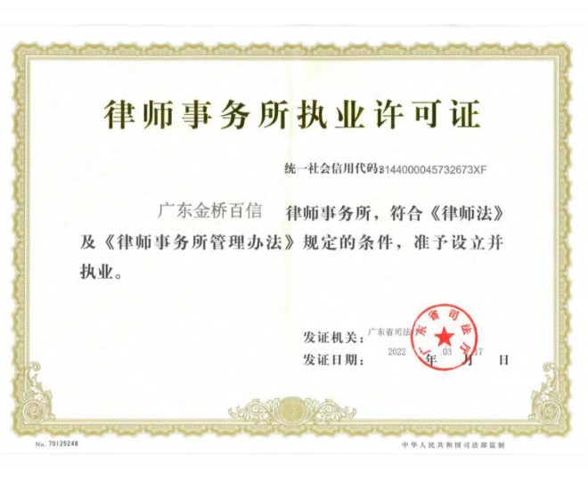



第 7 页 共 9 页

附件二

廉洁规定

广汽商贸有限公司在与合同对方主体签订的主合同约定条款的合作基础上， 根据国

家有关法律法规， 为有效规范员工的廉洁从业， 维护协议各方的合法权益， 特约定如下：

1.各方应严格遵守国家关于市场准入、项目招标投标、工程建设、设备购买和市场

经济活动等有关法律、法规，相关政策，以及廉政从业的各项规定。

2.各方应严格执行相关合同文件，自觉按合同办事。

3.业务活动必须坚持公开、公平、公正、诚信、透明的原则， 不得为获取不正当的

利益，损害国家、集体和对方利益。

4.不得以任何理由向广汽商贸有限公司工作人员赠送礼金、有价证券、贵重物品和

回扣、好处费、感谢费等。

5.不得以任何理由为广汽商贸有限公司工作人员报销应由其个人支付的费用。

6.不得为广汽商贸有限公司工作人员装修住房或为其配偶、子女的工作安排以及出

国（境）、旅游等提供方便。

7.不得以任何理由邀请广汽商贸有限公司工作人员参加有可能影响公正执行公务

的宴请、健身、娱乐等活动。

合同对方主体工作人员有违反本规定的， 广汽商贸有限公司有权给予其一至三年内 不得进入广汽商贸有限公司市场经济活动的投标范围；给广汽商贸有限公司造成损失 的， 除支付违约金外还应全额赔偿广汽商贸有限公司的损失； 情节严重的， 移交司法机 关追究刑事责任； 合同对方主体工作人员被司法机关立案查处的， 广汽商贸有限公司有

权取消或终止合同，由此造成的损失由违约方承担。



第 8 页 共 9 页

附件三

信访举报指南

为营造风清气正的文化氛围,共同推进廉洁广汽商贸建设,我们欢迎大家对广汽商

贸所辖党支部 、党员、 干部进行监督 ,发现违规违纪线索请向广汽商贸纪委检举控告。

受 理 范 围

一、对党组织 、党员和监察对象违反党纪政纪行为的检举 、控告；

二、依法应由纪检监察部门受理的党组织、党员和监察对象不服党纪政纪处分和其

他处理的申诉；

三、对党风廉政建设和纪检监察工作的批评、建议。



举 报 须 知

一、举报人应对所举报的问题真实性负责。对借举报故意捏造事实、诬告陷害他人

的或者以举报为名制造事端 ,干扰纪检监察部门正常工作的,依照有关规定严肃处理,

构成犯罪的,移送司法机关依法处理。

二、提倡署名举报,鼓励署真实姓名、准确联系方式及相关证据的实名举报。对认

定为实名举报的,优先办理,及时回复。

举 报 方 式

举报电话：（020）361008Ö1 、361008Ö2

举报邮箱： jubao@gacbusiness.com.cn

网络举报： https://3161.gagc.com.cn

来信来访：广东省广州市天河区广州大道中 Ö88 号圣丰广场 38 楼

广汽商贸纪委办（邮编：510620）



第 9 页 共 9 页